Провели лекцию для школьников
Накануне сотрудником Альметьевского территориального органа совместно с главным специалистом-экспертом Территориального отдела Управления Роспотребнадзора по РТ (Татарстан) в Бугульминском, Азнакаевском, Бавлинском районах было проведено учебное занятие для учащихся средней общеобразовательной школы №2 г.Азнакаево.
Сотрудники ознакомили учеников с правами потребителей, какие требования можно предъявить при покупке товаров надлежащего и ненадлежащего качества, оказания некачественных работ и услуг, представили информацию о сроках удовлетворения отдельных требований потребителей, дистанционном способе продажи товаров.
Участники с заинтересованностью отнеслись к выступлениям сотрудников территориального органа, многие задавили интересующие их вопросы, такие как - является ли обязательным наличие у потребителя кассового чека при возврате того или иного товара в магазин, за чей счет должен быть доставлен товар в магазин для ремонта и другие.
По завершении занятия были вручены информационные материалы по защите прав потребителей с контактами территориальных органов.

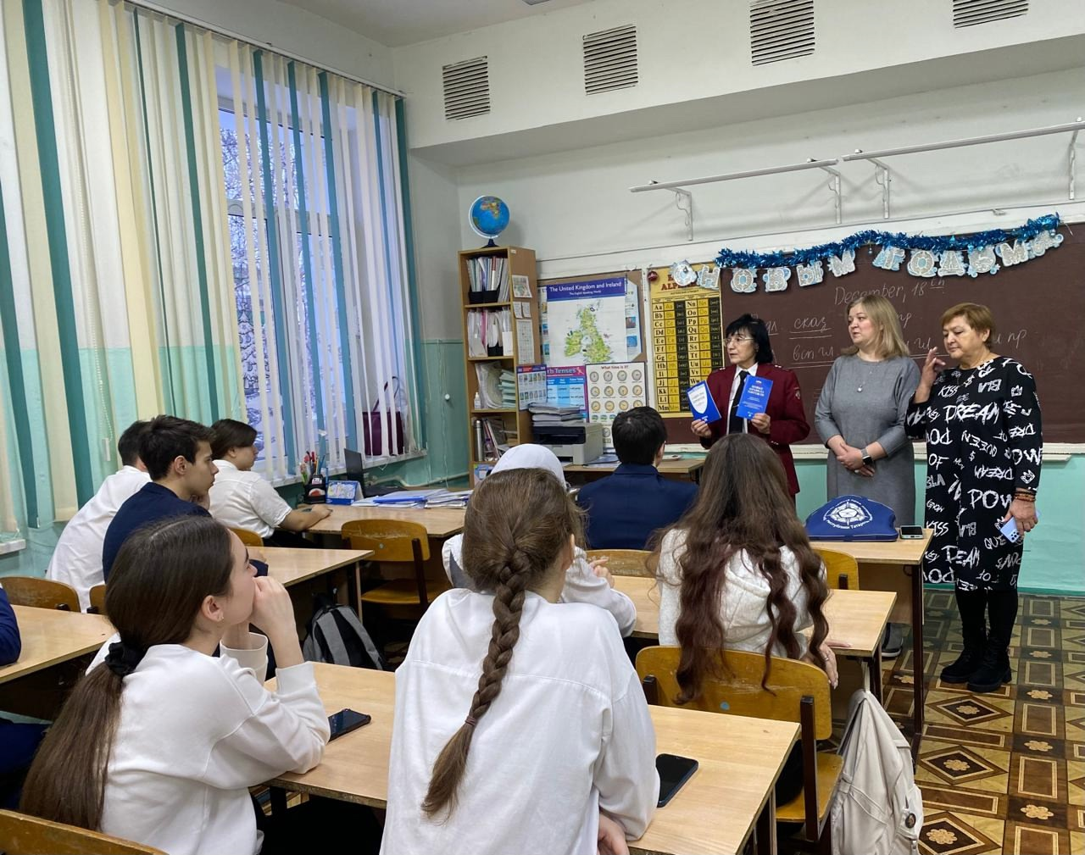

Источник: Альметьевский территориальный орган Госалкогольинспекции Республики Татарстан

